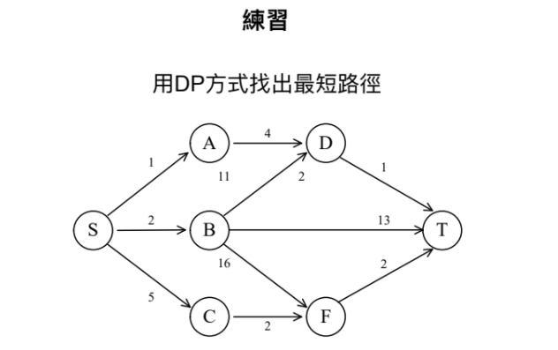

d(S,T)=min{d(S,D)+d(D,T)+d(S,B)+d(B,T)+d(S,F)+d(F,T)}

=min{5+1,2+13,7+2}

=6